INF01043 – Interação Humano-Computador
João Luiz Grave Gross
2013-01

TP2: Identificar e classificar problemas na interface de acordo com critérios de qualidade

Para este exercício escolhi um software que uso no trabalho. O software se chama LIBRA, abreviação para “Liberação, Isolamento, Bloqueio, Raqueteamento, Aviso” e é utilizado para desenvolver matrizes de isolamento.

Após logar no sistema, sempre o usuário é direcionado para uma segunda página (vide figura 1), na qual deve-se escolher uma unidade. Como eu trabalho na REFAP, e sempre acesso a unidade de negócios da REFAP, o login no sistema deveria estar associado a esta unidade de negócios, ao invés de eu sempre precisar selecioná-la.

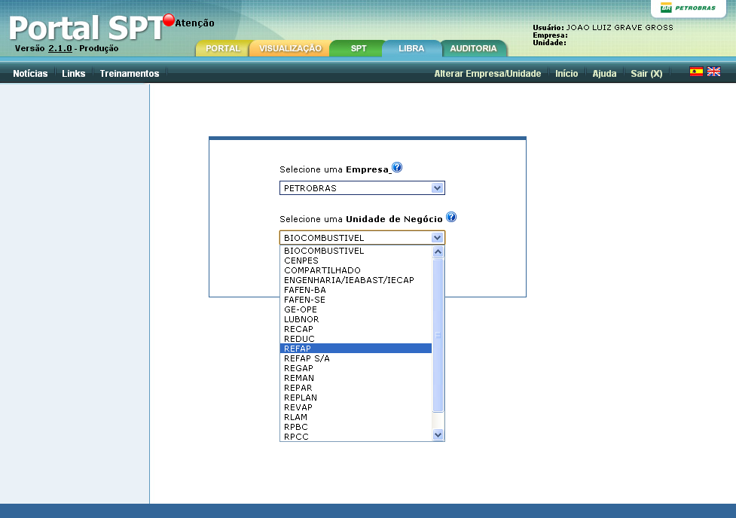
Figura 1: primeira tela após a tela de login, tela de seleção de unidade operacional.

Outro problema encontrado é quanto aos resultados obtidos em uma consulta. Estando na área de negócio REFAP, quando eu faço uma consulta de um documento, são listados todos os documentos relacionados aquela palavra que existem no sistema PETROBRAS, ou seja, a consulta não é fechada para a unidade de negócios na qual eu estou logado, mas por algum motivo a consulta é global. Não deveria ser assim, deveria ser uma consulta otimizada para os registros da unidade selecionada, pois os documentos elaborados em uma unidade são apenas usados nesta unidade, logo não há porque mostrar resultados de outros locais senão daquele em que estou trabalhando.

Na figura 2 é mostrado a unidade selecionada e na pesquisa todos os registros que estão circulados são de outras unidades, não deveriam aparecer na consulta, e os registros delimitados com um bloco estão aparecendo corretamente.

Esses dois aspectos levantados, na figura 1 e na figura 2, batem de frente com as heurísticas de Nielsen “Diálogos Simples e Naturais” e “Uso Eficiente e Flexível”, pois em ambos os casos não é apresentada a informação que o usuário quer (figura 2) e trabalho desnecessário é feito até o usuário poder desempenhar suas atividades (figura 1).

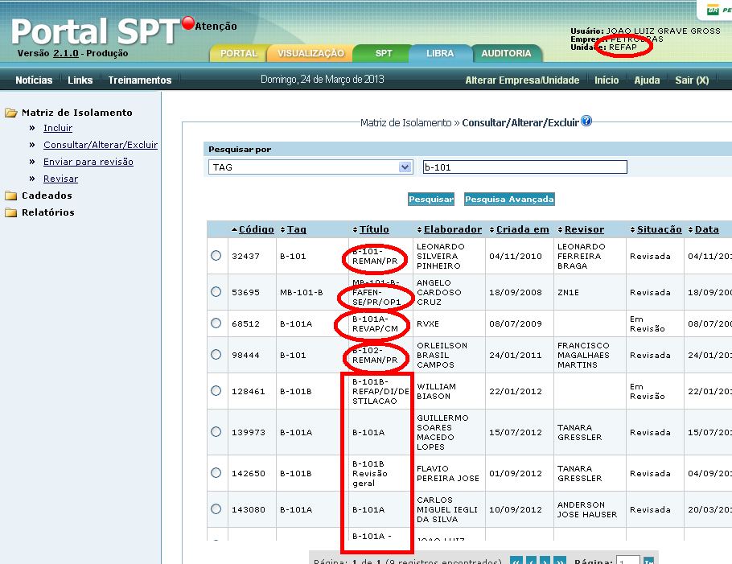
Figura 2: área de consulta de matrizes de liberação.

Continuamente o software apresenta erros. Os erros se apresentam com códigos de erro e nem ao menos explicam o que ocorreu. Após a exibição de cada erro o usuário deve fazer novo login, selecionar a unidade de negocias e enfim está novamente dentro do ambiente de trabalho para poder fazer consultas, elaborar matrizes de isolamento ou revisá-las. Isso bate de frente com as heurísticas de Nielsen que tratam de “Boas mensagens de erro” e “Prevenir erros”, pois as mensagens não são nada elucidativas ao usuário e os erros ocorrem com certa freqüência.

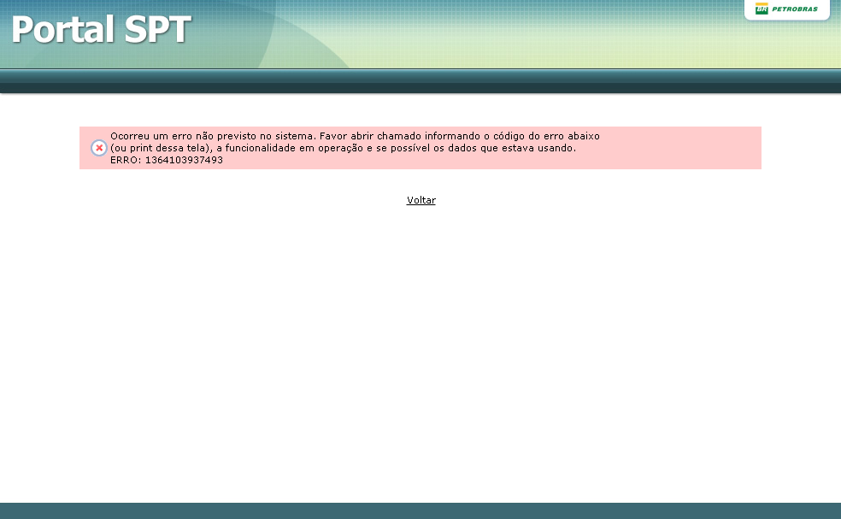
Figura 3: mensagem de erro.

Também há uma incompatibilidade com um dos recursos oferecidos pelo software. Há a possibilidade de trocar de idioma, em ícones encontrados no canto superior direito da interface. A bandeira do Reino Unido troca o idioma para inglês, enquanto a bandeira da Espanha troca o idioma para espanhol. Porém o idioma não é trocado, na verdade todas as palavras continuam em português, com a adição de um prefixo, “ES_” para espanhol ou “EM_” para inglês. As figuras 4 e 5 mostram isso.

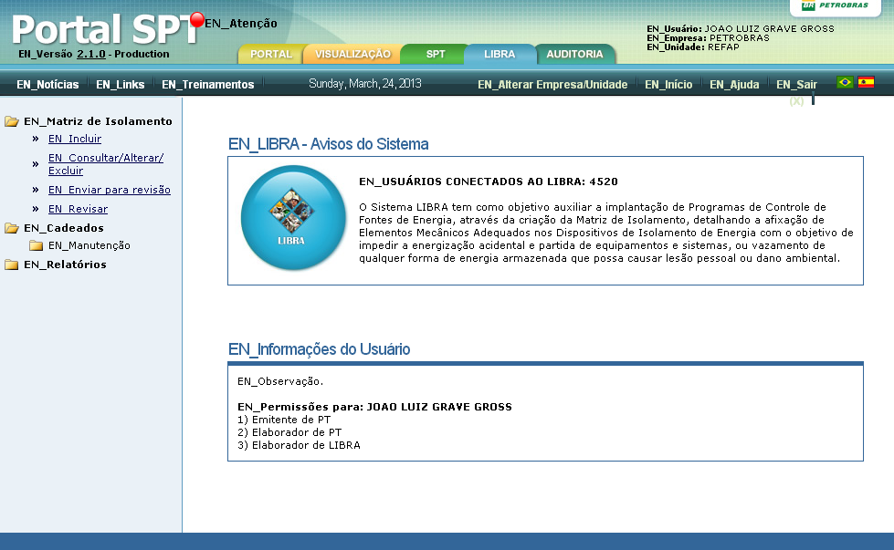
Figura 4: idioma em inglês.

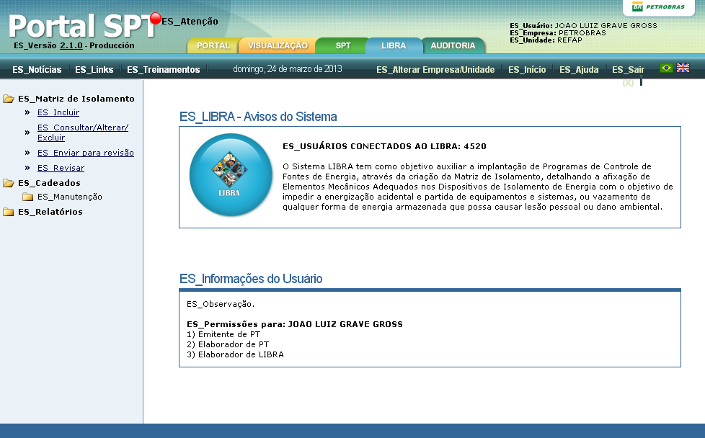
Figura 5: idioma em espanhol.

